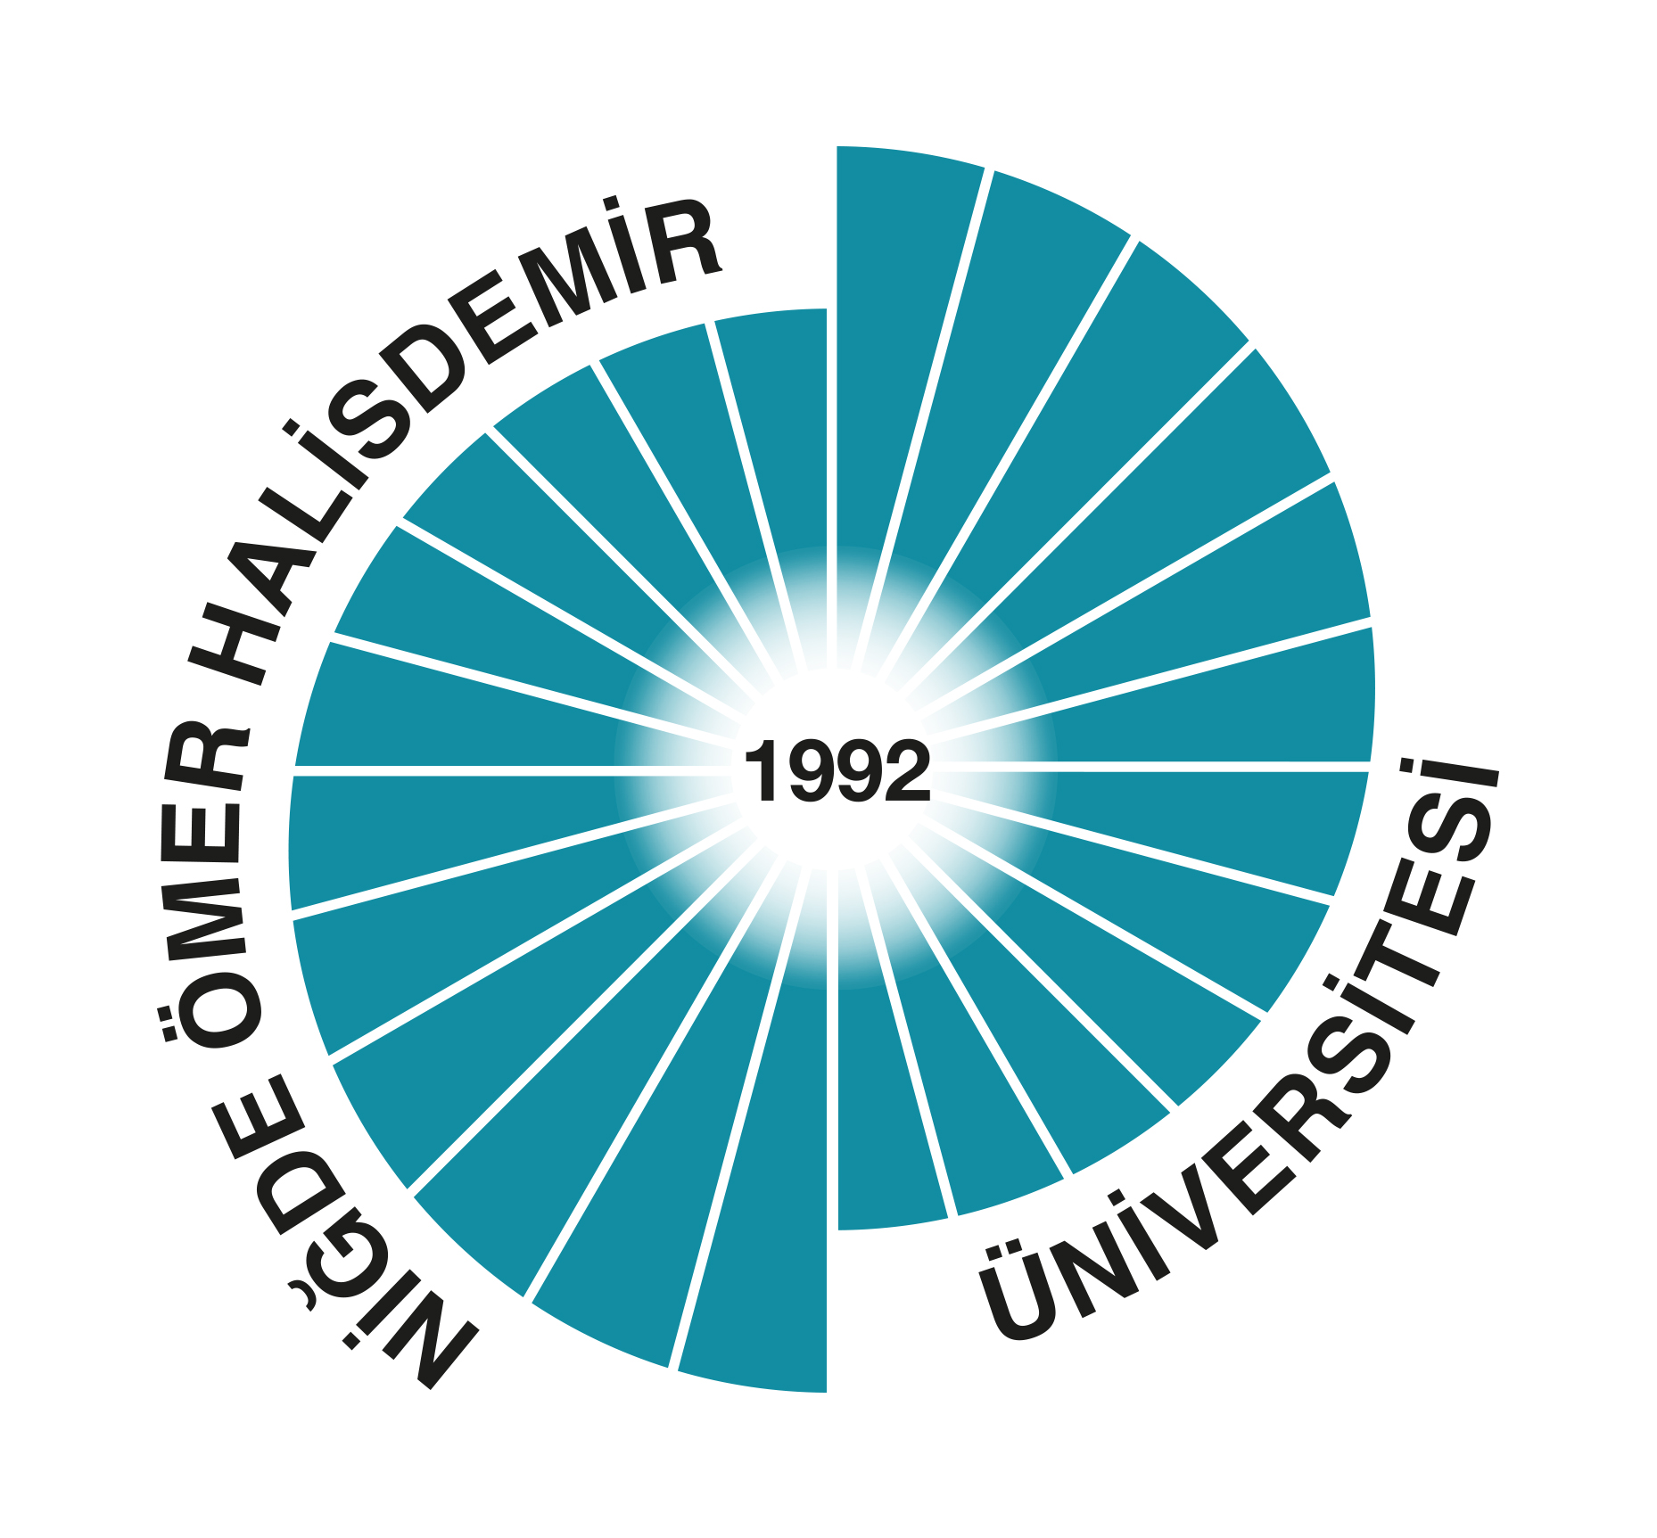
T.C.

NİĞDE ÖMER HALİSDEMİR ÜNİVERSİTESİ

EĞİTİM BİLİMLERİ ENSTİTÜSÜ

Tarih: / /20

Eğitim Bilimleri Enstitüsü Anabilim Dalı Doktora Programı numaralı doktora öğrencisi , Doktora Yeterlik Sınavı / /20 tarihinde saat ’da salonunda yapılmıştır.
Gereğine ve bilgilerinize arz ederim.

Anabilim Dalı Başkanı
DOKTORA YETERLİK KOMİTESİ TUTANAĞI

Doktora Yeterlik Komitesi / /20 tarihinde toplanmış ve yukarıda adı geçen yazılı ve sözlü olarak Doktora Yeterlik Sınavına tabi tutulan öğrencinin jüri sınav tutanağı incelenerek Doktora Yeterlik Sınavında başarılı / başarısız olduğuna
oybirliği / oyçokluğu ile karar verilmiştir.
Doktora Yeterlik Komitesi | Unvanı, Adı Soyadı | İmza
Başkan
Üye
Üye
Üye
Üye

Yukarıda adı geçen öğrenci, Sınav Tutanağı’nda belirtildiği üzere Doktora Yeterlik Sınavında başarılı olmuştur / olmamıştır .

Prof. Dr. Mesut SAĞNAK
MÜDÜR V.
EK:
1-Jüri Sınav Tutanağı
2-Yeterlik Sınav Evrakları (…… Sayfa)

